تقــــرير أعمال الخبـــرة

دعوى رقم: | 53/1409/2024 | اسم الخبير: | طارق بن احمد بن سلطان المسكري
محكمة: | ابتدائي الدقم | رقم القيد : | 2022/0026
 |  | الهاتف: | 95453333
 |  | الايميل: | Tariq.almaskari@outlook.com
المدعي: | سیف پن هلال بن يحیی الاسماعیلی | بوكالة | مكتب د.وسيلة الرحبية وشركاؤها للمحاماة و الاستشارات القانونية
المدعى عليها: | شركة عمان لتطوير المنطقة الاقتصادية الخاصة بالدقم | بوكالة | مكتب د.هلال الخروصي للمحاماة و الاستشارات القانونية
المحدد لنظرها جلسة |  |  | 28/1/2025م

التاريــــــخ: 22 رجـــــب 1446 هــ
الموافــــق: 22 ينايـــــــــــــر 2025 م

الفاضل / مديــــر أمانة سر المحكمــــة المحترم
محكمــــــــة الدقــــــــــــــــم الابتدائــــــيــــــة

السلام عليكم و رحمة الله و بركاته... و بعد،،،

الموضوع: تقرير الخبرة للدعوى العمالية رقم 53/1409/2024
والمقامة من/ سیف پن هلال بن يحیی الاسماعیلی ، ضد شركة عمان لتطوير المنطقة الاقتصادية الخاصة بالدقم، والمحدد لنظرها جلسة 28/1/2025م

بالإشارة الى خطاب أمانة سر المحكمة الموقرة بتاريخ 1/1/2025م، يسرنا ان نرفق لكم تقرير أعمال الخبرة الفني للدعوى العمالية المشار اليها اعلاه، راجين من المولى ان نكون قد وفقنا في اداء المأمورية التي كلفنا بها و لعدالة المحكمة الموقرة القضاء بما تراه مناسبا.
وتفضلوا بقبول فائق الاحترام و التقدير،،،

طارق بن أحمد بن سلطان المسكري
الخبيــــــــر المنتــــــــدب

محتويــات التقريــر

المأمورية 4
موضوع التداعي / الطلبات 5
اجراءات الخبرة 7
بحث و تحليل الدعوى وفق المأمورية 8
خلاصة التقرير 16
حافظة المستندات الجوهرية المقدمة من أطراف الدعوى 16
حافظة مستندات اجراءات الخبرة 17

المأمورية
1
وفق ما هو موضح بالحكم التمهيدي:
حكمت المحكمة وقبل الفصل في الموضوع بندب خبير موارد بشرية من خبراء الجدول تكون مهمته بعد الاطلاع على ملف الدعوى، ومستنداتها وما يقدمه الخصوم من مستندات أخرى؛ بيان مستحقات المدعي، والاطلاع على الجداول المالية والإدارية ومدى تطابقها مع وظيفة المدعي، وبيان كافة الفروقات المالية وتاريخ استحقاقها إن وجدت، وبيان الأعمال الإضافية التي يدعيها المدعي للإشراف على قسم المشتريات خلال الفترة المذكورة وعما كانت تلك الاعمال من صميم مهامه الوظيفية من عدمه، وبحث كل ما يبديه الخصوم من دفوع.
وللخبير في سبيل أداء مأموريته الاستعانة بأي خبير آخر من خبراء الجدول لبحث بعض المهام المسندة إليه، الانتقال إلى أي جهة حكومية أو غير حكومية والاطلاع على مستنداتها التي تفيد في الدعوى کما له سماع أقوال طرفي الدعوى وشهودهما ومن يرى لزوماً لسماع أقواله من الغير بدون حلف يمين وحددت له أمانة مقدارها (٥٠٠) خمسمائة ريال، وكلفت المدعي بسدادها، خلال أسبوع، وحددت جلسة ٢٠٢٥/١/٢٨م موعداً لنظر الدعوى، وعلى الخبير المنتدب إيداع تقريره قبل الجلسة المحددة عملاً بالمادة (٩٩) من قانون الإثبات، وأبقت الفصل في المصروفات.
(مستند رقم 1 - حافظة مستندات اعمال الخبرة)

موضوع التداعي / الطلبات
2
وفقا لصحيفة الدعوى والرد
طلبات المدعي:
- قبل الفصل في الموضوع: ندب خبير مختص بالموارد البشرية على نفقة المدعى عليها، تكون مأموريته وفق التفاصيل الواردة في البند (رابعًا).
2- في الموضوع:
أ. إلزام الشركة المدعى عليها بأن تعدل الوضع المالي للمدعي بأن تقوم بتسكينه في الدرجة المالية (4.2) وتعديل أجره الشهري ليصبح مبلغًا وقدره (-/2,700 ر.ع) ألفان وسبعمائة ريال عماني وذلك اعتبارًا من تاريخ التعيين في 2019/4/17م، وتعديل تسجيل مقدار الراتب والعلاوة الدورية في الهيئة العامة للتأمينات الاجتماعية وسداد الاشتراكات المترتبة على ذلك.
ب. إلزام الشركة المدعى عليها بأن تؤدي الفارق في الأجور والعلاوات للفترة عن 17/4/2019م وحتى أجر شهر نوفمبر/2024م، مبلغًا وقدره (64,261.380 ر.ع) أربعة وستون ألف ومائتان وواحد وستون ريالاً وثلاثمائة وثمانون بيسة.
ج. إلزام المدعى عليها بتعويض المدعي مقابل العمل الإضافي المكلّف به للإشراف على قسم المشتريات خلال الفترة من (يونيو/2021 إلى 2024/8/12) مبلغ وقدره (-/32,300 ر.ع) اثنان وثلاثون ألف ريال عماني وثلاثمائة بيسة.
د. إلزام المدعى عليها بمصاريف ترجمة المستندات المؤيدة.
هـ. إلزام الشركة المدعى عليه بالرسوم والمصاريف، وأتعاب المحاماة مبلغًا وقدره (500 ر.ع) خمسمائة ريال عماني.
و. شمول الحكم بالنفاذ المعجل في جميع ما يقضي به.
طلبات المدعى عليها:
١- برفض الدعوى لصدور الأوامر السامية بغلق الباب أمام الترقيات والمكافآت والمخاطب بها الشركة المدعى عليها وللأسباب الأخرى السالف ذکرها.
٢- بإلزام المدعي بالمصاريف ومقابل أتعاب المحاماة مبلغا مقداره ١٠٠٠ ر.ع.
(مستند رقم 1 و2 - حافظة المستندات الرئيسية المقدمة من طرفي التداعي)

اجراءات الخبرة
3

التسلسل | التاريخ | مضمون الاجراء
 | 1/1/2025م | استلام المأمورية والتحقق من تفاصيل اطراف التداعي
 |  | دعوة أطراف الدعوى لاجتماع اعمال الخبرة
 | 3/1/2025م | الاطلاع على تفاصيل الحكم التمهيدي والمرفقات المقدمة من اطراف التداعي و صياغة الاسئلة الجوهرية الممهدة لتحليل الدعوى
 | 5/1/2025م | الاجتماع مع المدعي والاطلاع على كافة المستندات المقدمة لبحث وتحليل الدعوى.
 | 7/1/2025م | الاجتماع مع المدعى عليها والاطلاع على كافة المستندات المقدمة لبحث وتحليل الدعوى.
 | 8/1/2025م – 21/1/2025م | تحليل وبحث المستندات المقدمة من الاطراف بحسب تسلسل الوقائع
 | 22/1/2025م | اعداد تقرير الخبرة النهائي

4

بحث وتحليل الدعوى وفق المأمورية
انتهجت أعمال الخبرة في بحث وتحليل الدعوى لما هو مقرر، والمستندات المقدمة، وافادة اطراف الدعوى بعد الاجتماع مع المدعي، والشركة المدعى عليها، توصلنا الى فهم معقول لجوهر الخلاف، ولحفظ ثمين وقت عدالة المحكمة الموقرة، نحيل الوقائع الى ما ورد اليها من مستندات مقدمة من أطراف الدعوى، والى ما ورد بمحاضر الاجتماعات مع الاطراف، والتي نورد تحليلها بحسب عناصر المأمورية على النحو التالي وذلك من الجانب الفني لأعمال خبرة إدارة الموارد البشرية ودون التطرق للمسائل القانونية:
أولا: بيان المستحقات المالية للمدعي ومدى مطابقتها للجداول المالية والإدارية:
التحق المدعي بالعمل لدى الشركة المدعى عليها بتاريخ 24/10/2017 بمهنة مهندس مراقبة جودة بموجب عقد وزارة العمل، وفي عام 2019، تقدم المدعي لوظيفة رئيس قسم الدعم الفني وحصل على عرض وظيفي بتاريخ 17/4/2018م، براتب أساسي (1325 ر.ع) وعلاوات (415 ر.ع) براتب إجمالي وقدره (1,740 ر.ع) بالدرجة المالية الخامسة اعتبارا من راتب شهر مايو 2019م. واستمر بنفس الراتب مع حصوله على العلاوات الدورية حتى راتب شهر مايو 2023م، حيث قامت الشركة المدعى عليها بتعديل راتب المدعي ليصبح راتب أساسي (1,700 ر.ع) وعلاوات (600 ر.ع) ليصبح راتب الإجمالي (2,300 ر.ع)، ويبلغ راتب المدعي الأخير لشهر ديسمبر 2024م راتب أساسي (1,769 ر.ع) وعلاوات (600 ر.ع) براتب اجمالي (2,369 ر.ع). وقامت الشركة المدعى عليها في راتب شهر مايو 2023م بتعديل راتب المدعي الى راتب الوظيفة الفعلي براتب أساسي (1,700 ر.ع) وعلاوات (600 ر.ع) براتب اجمالي (2,300 ر.ع).
وبعد الاطلاع على جدول الرواتب الذي قدمته الشركة المدعى عليها لبيان مدى مطابقته لراتب المدعي تبين أن المخصصات المالية في نطاق الرواتب الأساسية والعلاوات بالدرجة المالية الخامسة تختلف عن تلك التي بالدرجة المالية (4.2) وذلك وفق الملخص أدناه:

المخصصات  المالية  الدرجة المالية | الراتب الاساسي |  | العلاوات الثابتة |  | الراتب الاجمالي
 | الحد الادنى | الحد الاقصى | السكن | النقل | الحد الادنى | الحد الاقصى
5 | 1,100 | 1,785 | 250 | 165 | 1,515 | 2,200
4.2 | 1,500 | 2,400 | 400 | 200 | 2,100 | 3,000

وسيتم تفصيل فروقات الراتب وحساب الفروقات في القسم التالي من التقرير.
(مستند رقم 3 و4 - حافظة المستندات الرئيسية المقدمة من طرفي التداعي)
(مستند رقم 3 و4 - حافظة مستندات اعمال الخبرة)

ثانيا: بيان الفروقات المالية وتاريخ استحقاقها ان وجدت:
طبقا لما تم بيانه في القسم أولا أعلاه، في شأن وجود فروقات مالية نشأت براتب شهر مايو 2019م وذلك بعد عرض الوظيفة الجديدة بالدرجة المالية الخامسة بدلا من الدرجة المالية (4.2)، وقامت الشركة المدعى عليها في راتب شهر مايو 2023م بتعديل راتب المدعي الى راتب الوظيفة الفعلي ومساواة المدعي بالدرجة المالية لشاغلي وظيفة ومستوى رئيس قسم، ودفعت الشركة المدعى عليها بأنها لم تصرف راتب المدعي استناداً الى الخطاب الصادر من الفاضل/ سالم بن ياسر السليماني الرئيس التنفيذي للمدعى عليها الموجه إلى يحيى بن سعيد الجابري بصفته رئيس مجلس إدارة هيئة المنطقة الاقتصادية الخاصة بالدقم والمؤرخ في 2/6/2020م للإفادة بأن الشركة المدعى عليها قامت بوقف جميع الترقيات والمكافآت لجميع موظفي الشركة وذلك اعتبارا من تاريخ 19/3/2020م ذلك أن الوزير المسؤول عن الشؤون المالية قد خاطب رئيس مجلس إدارة هيئة المنطقة الاقتصادية الخاصة بالدقم بموجب خطاب مؤرخ في 19/3/2020م تم عنونته بعبارة (عاجل جدا - سري للغاية).مشيرا فيه إلى الأوامر السامية المطاعة والمشار إليها أعلاه موجها بتنفيذ الأوامر السامية وإبلاغ كافة الشركات المنضوية تحت مجلس إدارة الهيئة؛ والمدعى عليها هي واحدة من الشركات المعنية بالامتثال للتوجيهات السامية المنقولة بالخطاب.
وبإنزال الوقائع على التواريخ أعلاه يتبين بأن الشركة المدعى عليها امتنعت عن صرف راتب الوظيفة محل النزاع قبل ما يقارب (11) شهراً من استلام خطاب وقف جميع الترقيات والمكافآت لجميع موظفي الشركة، ولبيان مدى توافق الاجراء في هذا الشأن مع لائحة العمل الداخلية المعتمدة لدى الشركة المدعى عليها في شأن هيكلة الرواتب، تم الاطلاع على النص ذات العلاقة بالفقرة (1) من المادة (8.1.1) والتي نص على "ستُحدَّد رواتب جميع الموظفين الجدد وفق الدرجة الوظيفية وهيكل الأجور المطبق وقت التوظيف." كما نصت الفقرة رقم (4) من ذات المادة على " تكون تعديلات الراتب وفق تقدير الادارة، وقد تحدث نتيجةً لأي مما يلي:
أ) زيادات بعد دورة التقييم السنوي
ب) تغيّرات في مكوّنات الراتب بسبب الترقيات أو إعادة التعيين أو التنقّل الأفقي أو النقل
ج) تغيير في هيكل الأجور نتيجة التصحيح السوقي أو التضخّم"
وكما تنص الفقرة رقم (5) على "تسري زيادة الراتب من التاريخ المذكور في خطاب تعديل الراتب."
وحيث أن تاريخ تعيين المدعي بوظيفة رئيس قسم الدعم الفني بدأ سريانه من راتب مايو 2019م، وقيام الشركة المدعى عليها تعديل راتبه الفعلي براتب شهر مايو 2023م بدون ابداء مبرر لعدم صرف الراتب الفعلي للوظيفة بتاريخ التعيين في شهر مايو 2019م وقيامها بتعديل الراتب بشهر مايو 2023م.

واستنادا الى ما هو مقرر بمواد لائحة العمل الداخلية المشار اليها أعلاه، وما هو مقرر بقانون العمل العماني تم حساب فارق الراتب على أساس الحد الأدنى للدرجة المالية (4.2) براتب أساسي (1,500 ر.ع) وعلاوات (600 ر.ع) وذلك من تاريخ تعيين المدعي بوظيفة رئيس قسم الدعم الفني اعتباراً من راتب شهر مايو 2019م وحتى اخر راتب في شهر أبريل 2023م، حيث تم تعديل راتب المدعي من قبل الشركة المدعى عليها الى الدرجة (4.2) براتب شهر مايو 2023م، وذلك حسب الجدول أدناه:

السنة/ عدد الاشهر |  | فارق الراتب الاساسي | فارق العلاوات الثابتة | اجمالي الفارق
2019 | 8 | 1400 | 1480 | 2880
2020 | 12 | 2013.6 | 2220 | 4233.6
2021 | 12 | 2247.204 | 2220 | 4467.204
2022 | 12 | 2165.226 | 2220 | 4385.226
2023 | 5 | 866.991 | 925 | 1791.991
اجمالي الفارق لعدد (49) راتب شهري |  |  | 17758.021 ر.ع

وعليه نخلص في هذا الشأن وطبقا للائحة العمل الداخلية والذي قررت صرف راتب الوظيفة عند التعيين يبلغ حساب فارق المخصصات المالية من راتب مايو 2019م وحتى راتب شهر أبريل 2023م (49 شهرا) مبلغ اجمالي وقدره (17,758.021 ر.ع) سبعة عشر الفا وسبعمائة وثمانية وخمسون ريالا عمانيا وواحد وعشرون بيسة مع الاخذ بعين الاعتبار حساب وصرف العلاوات المتغيرة الأخرى بحسب شروط صرفها، وسداد فارق الاشتراكات لدى صندوق الحماية الاجتماعية.
أما في شأن راتب المدعي الحالي، وحيث ان راتب المدعي تم تعديله الى الدرجة (4.2) براتب شهر مايو 2023م، وكان الراتب بعد التعديل راتب أساسي (1,700 ر.ع) وعلاوات (600 ر.ع) براتب اجمالي (2,300 ر.ع) توافق الراتب منذ تاريخ التعديل وحتى تاريخه مع نطاق الدرجة المالية (4.2) بجدول الرواتب المعتمد.
(مستند رقم 5 - حافظة المستندات الرئيسية المقدمة من طرفي التداعي)

ثالثا: بيان مدى وجود أعمال إضافية للمدعي في شأن الاشراف على قسم المشتريات من عدمه:
أفاد المدعي في هذا الشأن أنه بتاريخ 13/6/2021م أصدرت الشركة المدعى عليها قرار اداري رقم (5/2021) في شأن نقل مهندس مشتريات الى قسم الدعم الفني وتحت اشراف المدعي، واضافة مسؤوليات المشتريات الى المدعي التي تختلف جوهريا عن عمله الأصلي بدون بدل مالي، واستمراره بالإشراف على عمليات المشتريات حتى تاريخ 12/8/2024م، حيث أصدرت الشركة المدعى عليها قرار اداري رقم (9/2024) في شأن نقل اختصاصات المشتريات من قسم الدعم الفني الى دائرة المالية، ولم تبد الشركة المدعى عليها أي بيان في هذا الشأن.
وعليه طبقا لنص المأمورية في هذا الشأن ولبيان ما ان كان العمل الإضافي المشار اليه يختلف جوهريا عن عمله الأصلي من عدمه ولبيان ما ان كان العمل الإضافي المشار اليه متفق عليه من عدمه، تم الاطلاع على بطاقة الوصف الوظيفي لرئيس قسم الدعم الفني، وبطاقة الوصف الوظيفي لمهندس المشتريات لتحليل الاعمال المناطة بكلتا الوظيفتين وانتهى التحليل لما يلي:
- نطاق عمل رئيس قسم الدعم الفني:
- يتمحور دوره حول الإشراف على الدعم الفني بمشاريع البنية الأساسية وهي الأعمال التي يدعم فيها القسم دائرة المشاريع وتتركز في مراجعة مستندات المناقصات والمشاركة في تحليلها ومراجعة الأوامر التغييرية والتواصل مع دائرة العقود والمناقصات في شأن اعمال تشمل المواصفات الفنية و البنود التعاقدية للمشروع كالطرق والموانئ ومحطات المرافق العامة والإداري على المشروعات التابعة للشركة، بما يشمل التخطيط والجدولة، وضمان جودة التنفيذ، والتنسيق مع المقاولين والاستشاريين، وإدارة المخاطر الفنية والجدولة الزمنية، ومراعاة الصحة ،والسلامة والبيئة.
- يتطلّب عمله توجيه فريق متعدد التخصصات من مهندسين ومفتشين، والتأكّد من مطابقة المشروعات للمعايير والمواصفات الزمنية والفنية.
- علاوةً على ذلك، يتواصل مع إدارات المناقصات أو المشتريات في الهيئة من جانبٍ فني للمراجعة أو الإشراف على العقود التي تمسّ جوانب المشروع الهندسية.

- نطاق عمل مهندس المشتريات
- يرتكز عمله على إدارة دورة الشراء والتعاقد فيما يخص السلع والخدمات اللازمة للمؤسسة، بدءًا من تحديد المصادر والموردين، مرورًا بتقييم العروض فنياً ومالياً، وانتهاءً بالتفاوض وإتمام إجراءات التوريد وإصدار أوامر الشراء.
- تشمل مسؤولياته جوانب فنية محددة فيما يتعلق بتوصيف المواد والخدمات، لكنها تظل متمحورة حول الجوانب التجارية والتعاقدية وضمان تحقيق تلبية الاحتياجات الشرائية للشركة وفقًا للسياسات والإجراءات المعتمدة.
بناءً على تحليل الوصف الوظيفي لكلتا الوظيفتين، لا تُعدّ مهام “مهندس المشتريات” جزءًا من عمل “رئيس قسم الدعم الفني” الاشرافي فالتركيز الوظيفي لرئيس قسم الدعم الفني يختلف عن مهام الشراء والتعاقد.

وعليه ومن جماع ما سبق نخلص الى أن اشراف المدعي على أعمال مهندس المشتريات بالفترة من تاريخ 13/6/2021م حتى تاريخ 12/8/2024م لا تندرج ضمن الاعمال المتفق عليها ببطاقة الوصف الوظيفي والمعتمدة من قبل المدعي ومسؤوله المباشر بتاريخ 4/11/2019م.
(مستند رقم 6 و7 - حافظة المستندات الرئيسية المقدمة من طرفي التداعي)
(مستند رقم 3 و4 - حافظة مستندات اعمال الخبرة)

4

خلاصة التقرير
بناءً على ما سبق، و بحسب عناصر المأمورية تخلص الخبرة الى النتائج التالية :-

أولا: طبقا للائحة العمل الداخلية والذي نصت على صرف راتب الوظيفة عند التعيين يبلغ حساب فارق المخصصات المالية من راتب مايو 2019م وحتى راتب شهر أبريل 2023م (49 شهرا) مبلغ اجمالي وقدره (17,758.021 ر.ع) سبعة عشر الفا وسبعمائة وثمانية وخمسون ريالا عمانيا وواحد وعشرون بيسة مع الاخذ بعين الاعتبار حساب وصرف العلاوات المتغيرة الأخرى بحسب شروط صرفها، وسداد فارق الاشتراكات لدى صندوق الحماية الاجتماعية.

ثانيا: اشراف المدعي على أعمال مهندس المشتريات بالفترة من تاريخ 13/6/2021م حتى تاريخ 12/8/2024م لا تندرج ضمن الاعمال المتفق عليها ببطاقة الوصف الوظيفي والمعتمدة من قبل المدعي ومسؤوله المباشر بتاريخ 4/11/2019م.
وهذا ما توصلنا اليه وراجين من المولى ان نكون قد وفقنا في اداء المأمورية التي كلفنا بها، بعد بذل العناية اللازمة لتحقيق دفاع طرفي التداعي وسماع أقوالهما وصولا لوجه الحق فيها، من الجانب الفني دون التطرق للمسائل القانونية، ولعدالة المحكمة الموقرة القضاء بما تراه مناسبا.

توقيـــــع الخبيـــــــر | اسم الخبيـــــــر: | طارق بن أحمد بن سلطان المسكري
 | رقم القيــــــــــــــد: | 2022/0026
 | التاريـــــــــــــــــــــخ: | 22/1/2025م
5

حافظة المستندات الجوهرية المقدمة من أطراف الدعوى

البيان | صادر عن | رقم المستند
الطلبات | المدعي | 1
الطلبات | المدعى عليها | 2
العرض الوظيفي للمدعي لوظيفة رئيس قسم الدعم الفني | المدعى عليها | 3
جدول الرواتب المعتمد | المدعى عليها | 4
سياسة هيكلة الرواتب | المدعى عليها | 5
بطاقة الوصف الوظيفي للمدعي | المدعى عليها | 6
بطاقة الوصف الوظيفي لمهندس المشتريات | المدعى عليها | 7

حافظة مستندات اجراءات الخبرة
6

العنوان | رقم المستند
خطاب المأمورية والحكم التمهيدي | 1
بيان دعوة أطراف التداعي للاجتماع | 2
محضر اجتماع أعمال الخبرة مع المدعي | 3
محضر اجتماع أعمال الخبرة مع المدعى عليها | 4

حافظة المستندات الجوهرية المقدمة من أطراف الدعوى
مستند رقم 1 – طلبات المدعى
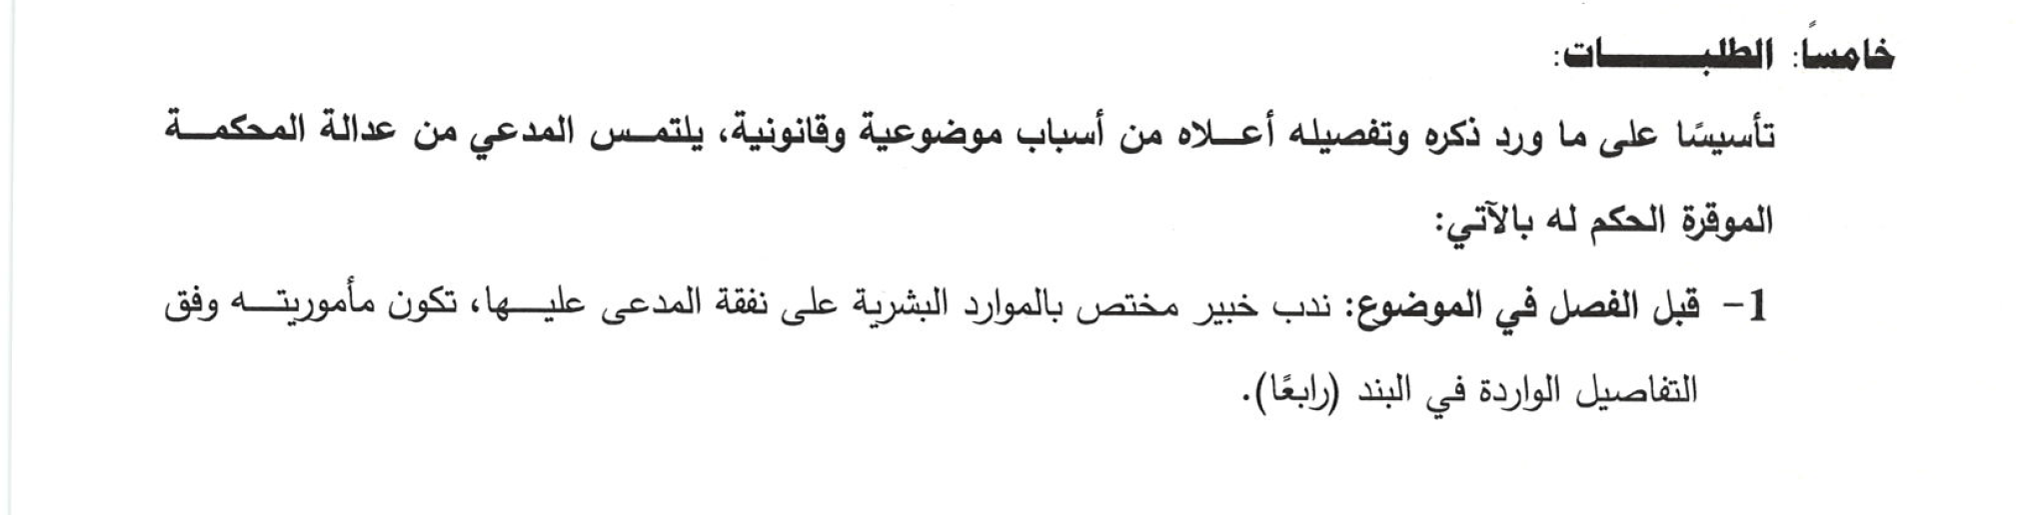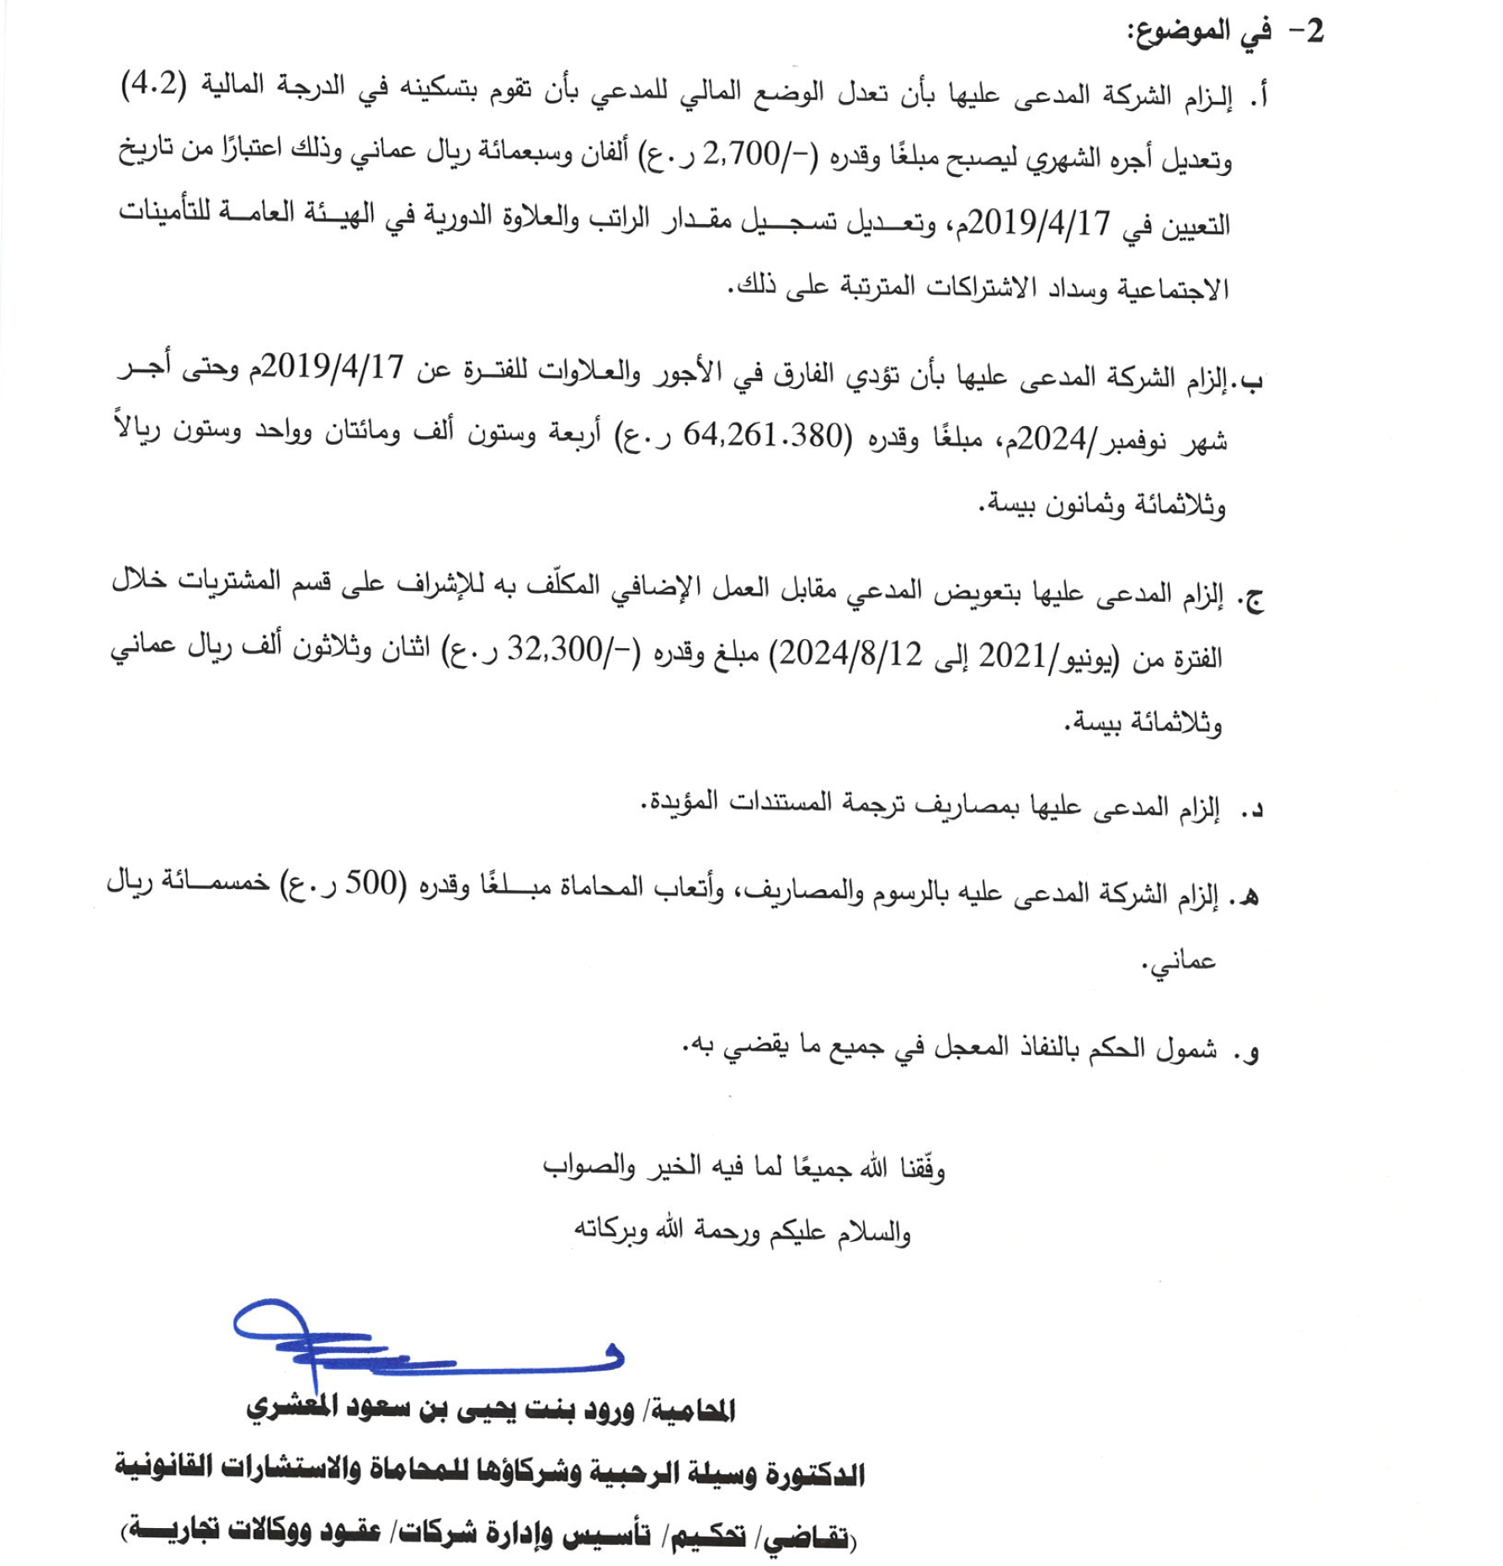
مستند رقم 2 – طلبات المدعى عليها
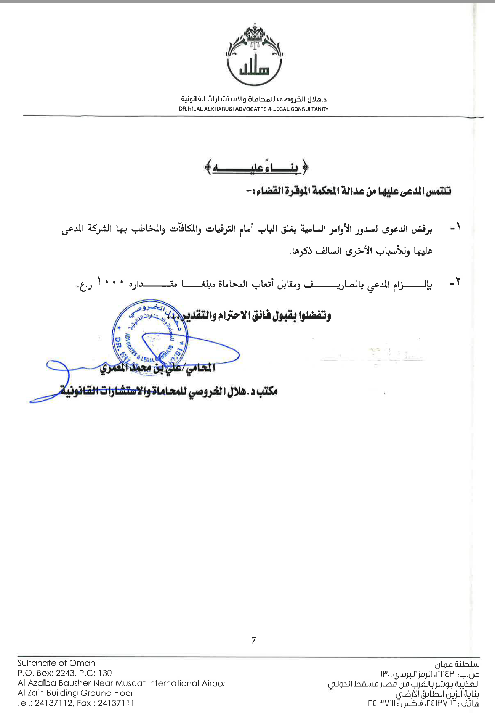

مستند رقم 3 – العرض الوظيفي للمدعي لوظيفة رئيس قسم الدعم الفني
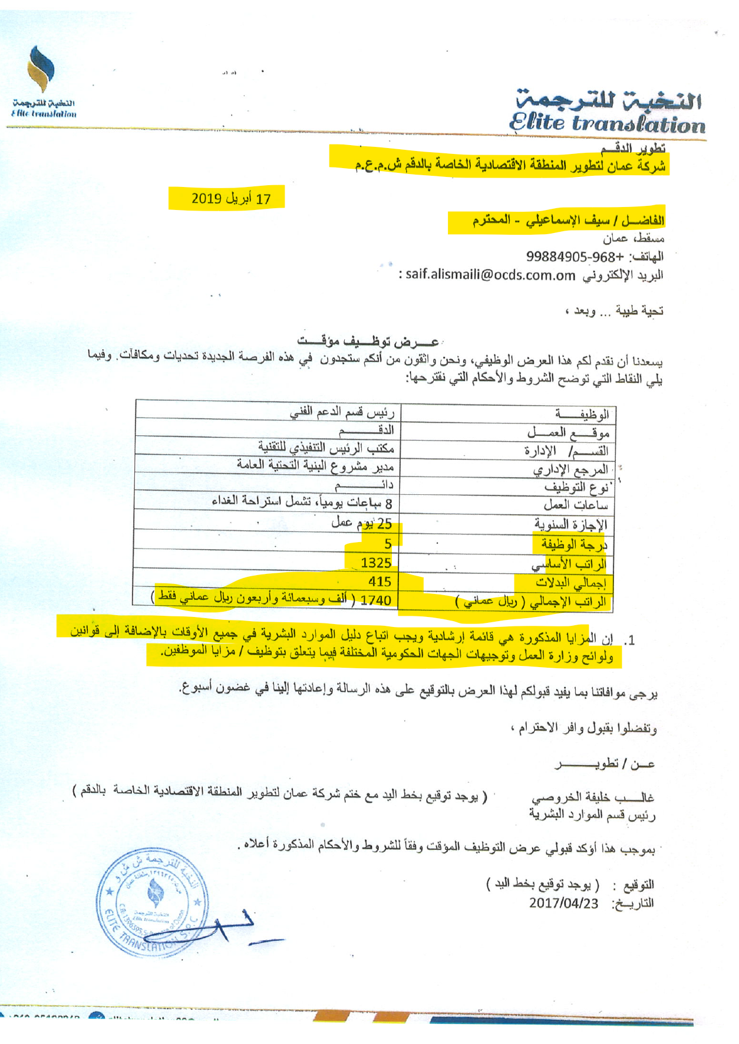

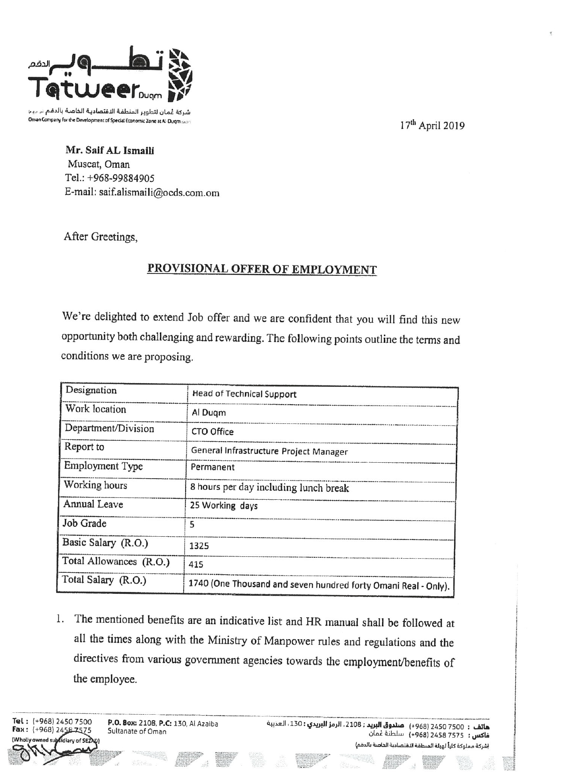

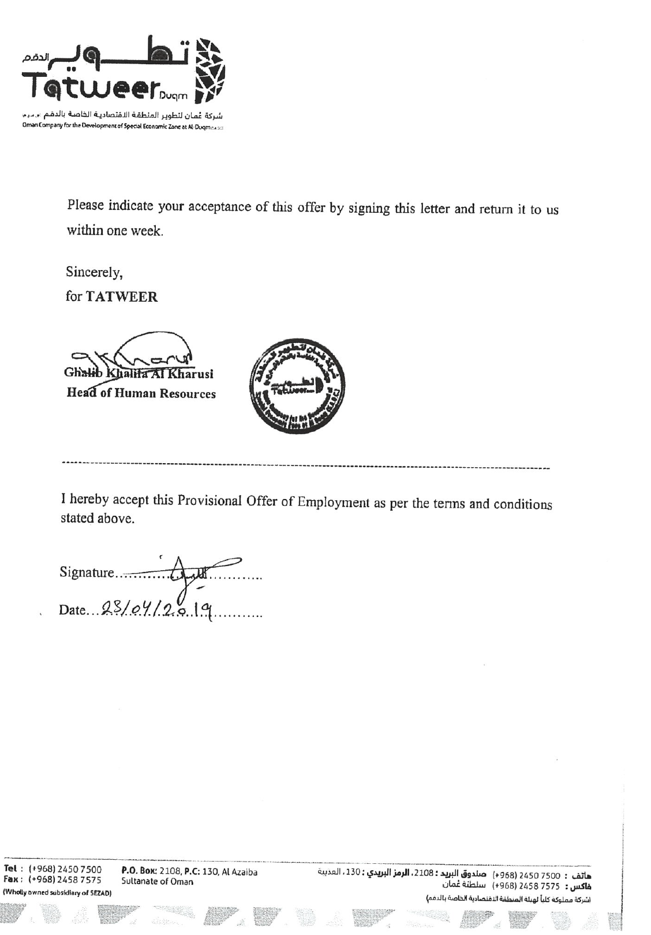

مستند رقم 4 – جدول الرواتب المعتمد لدى المدعى عليها
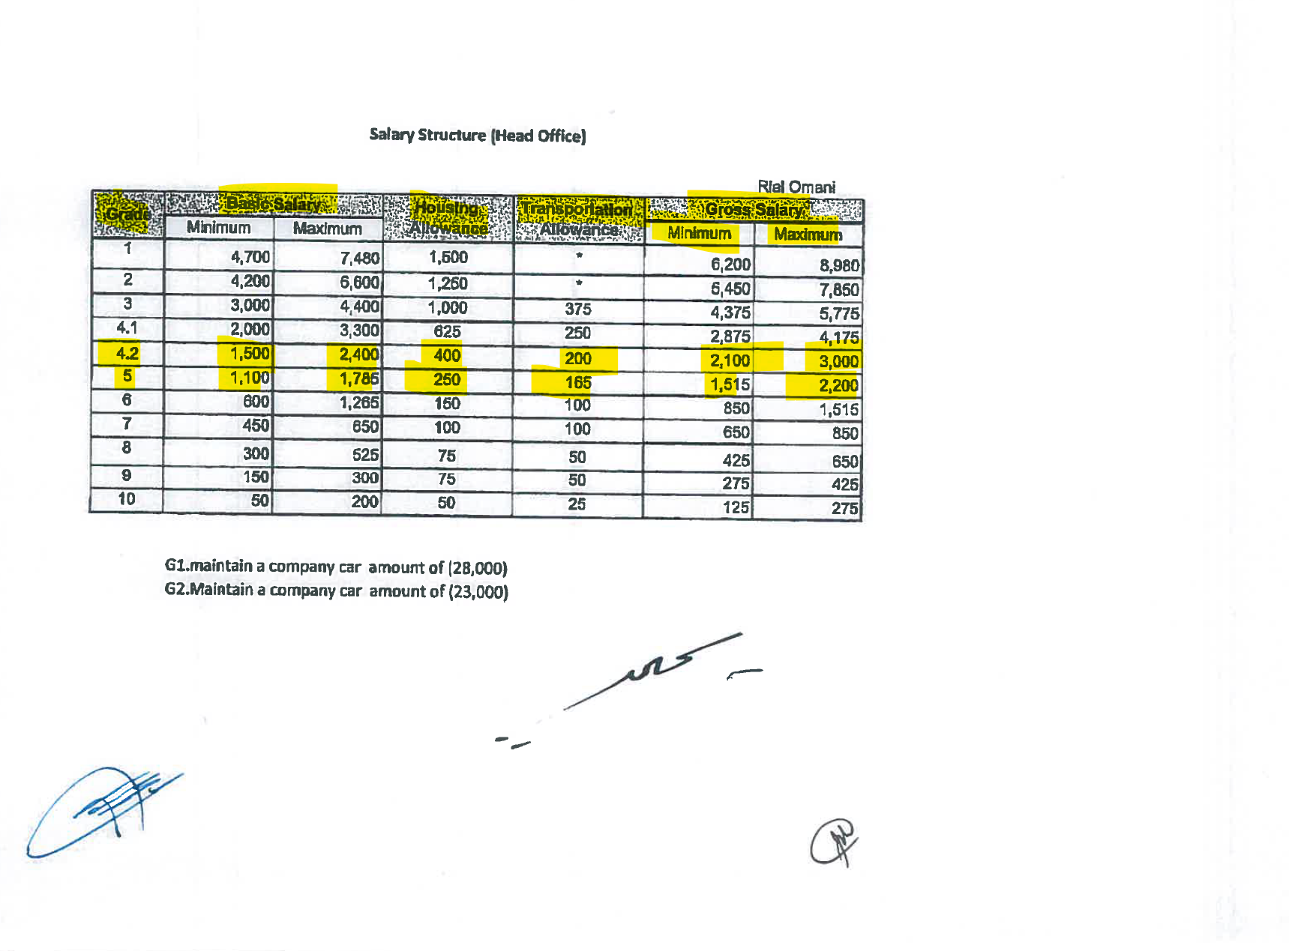

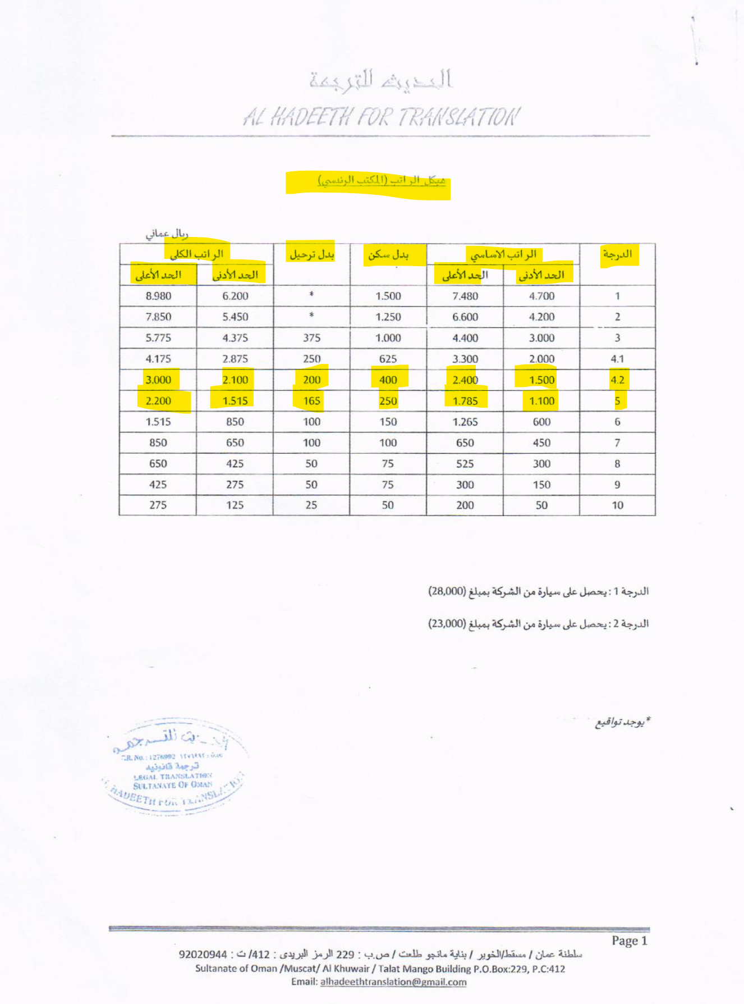

مستند رقم 5 – سياسة هيكلة الرواتب
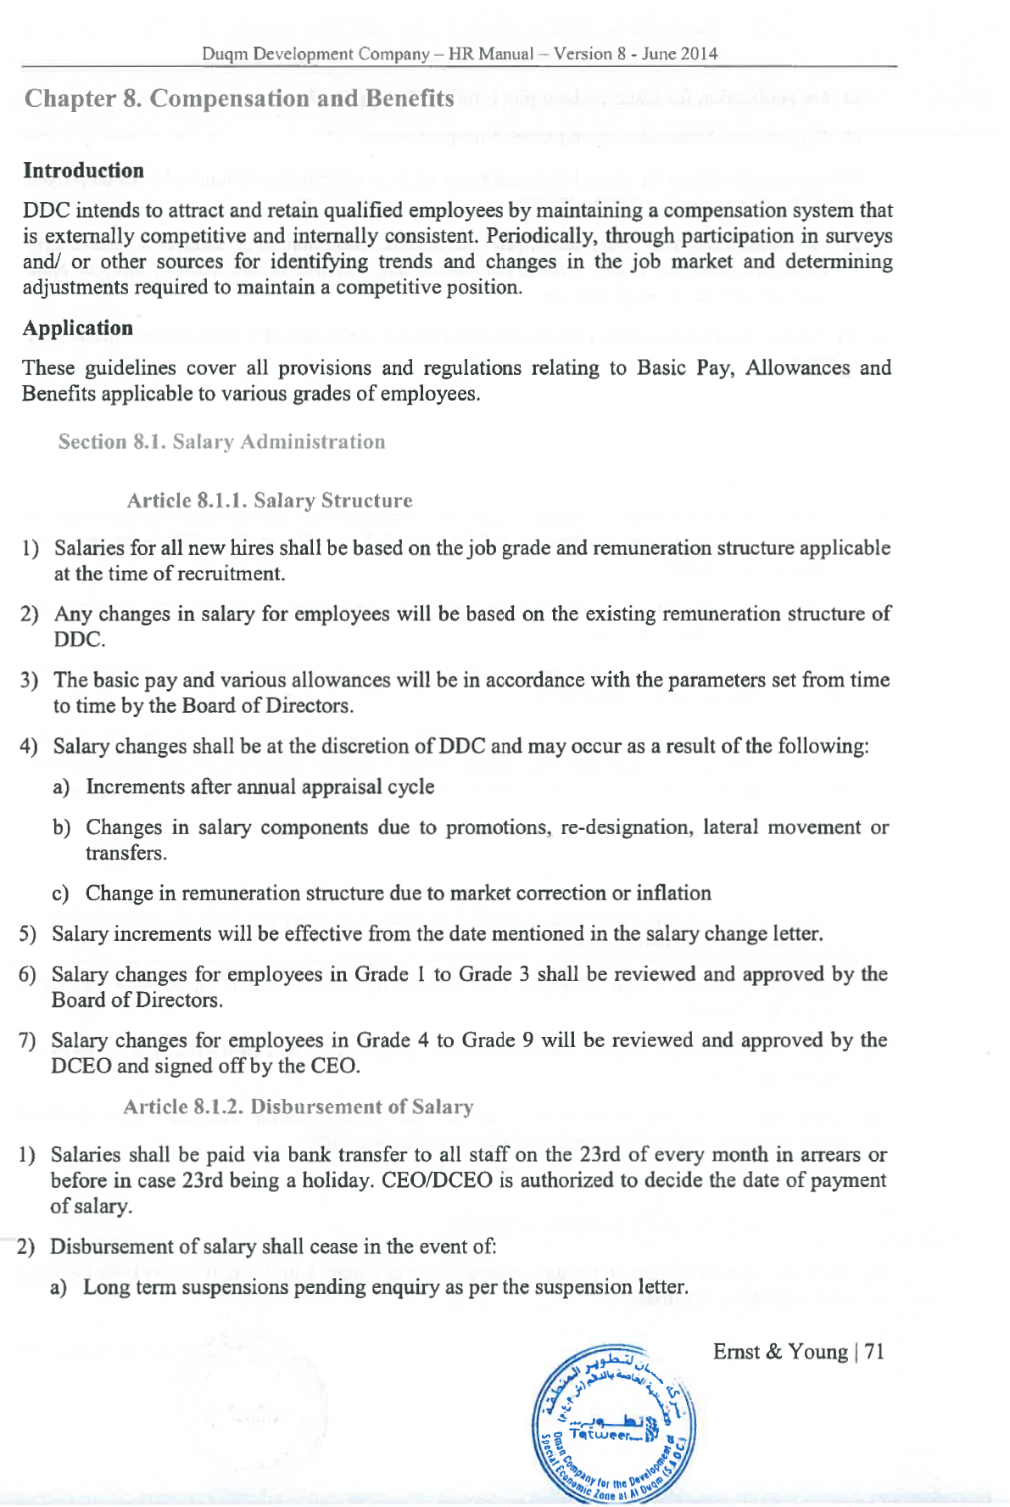
لم يتم توفير المستند المترجم


مستند رقم 6 – بطاقة الوصف الوظيفي للمدعي
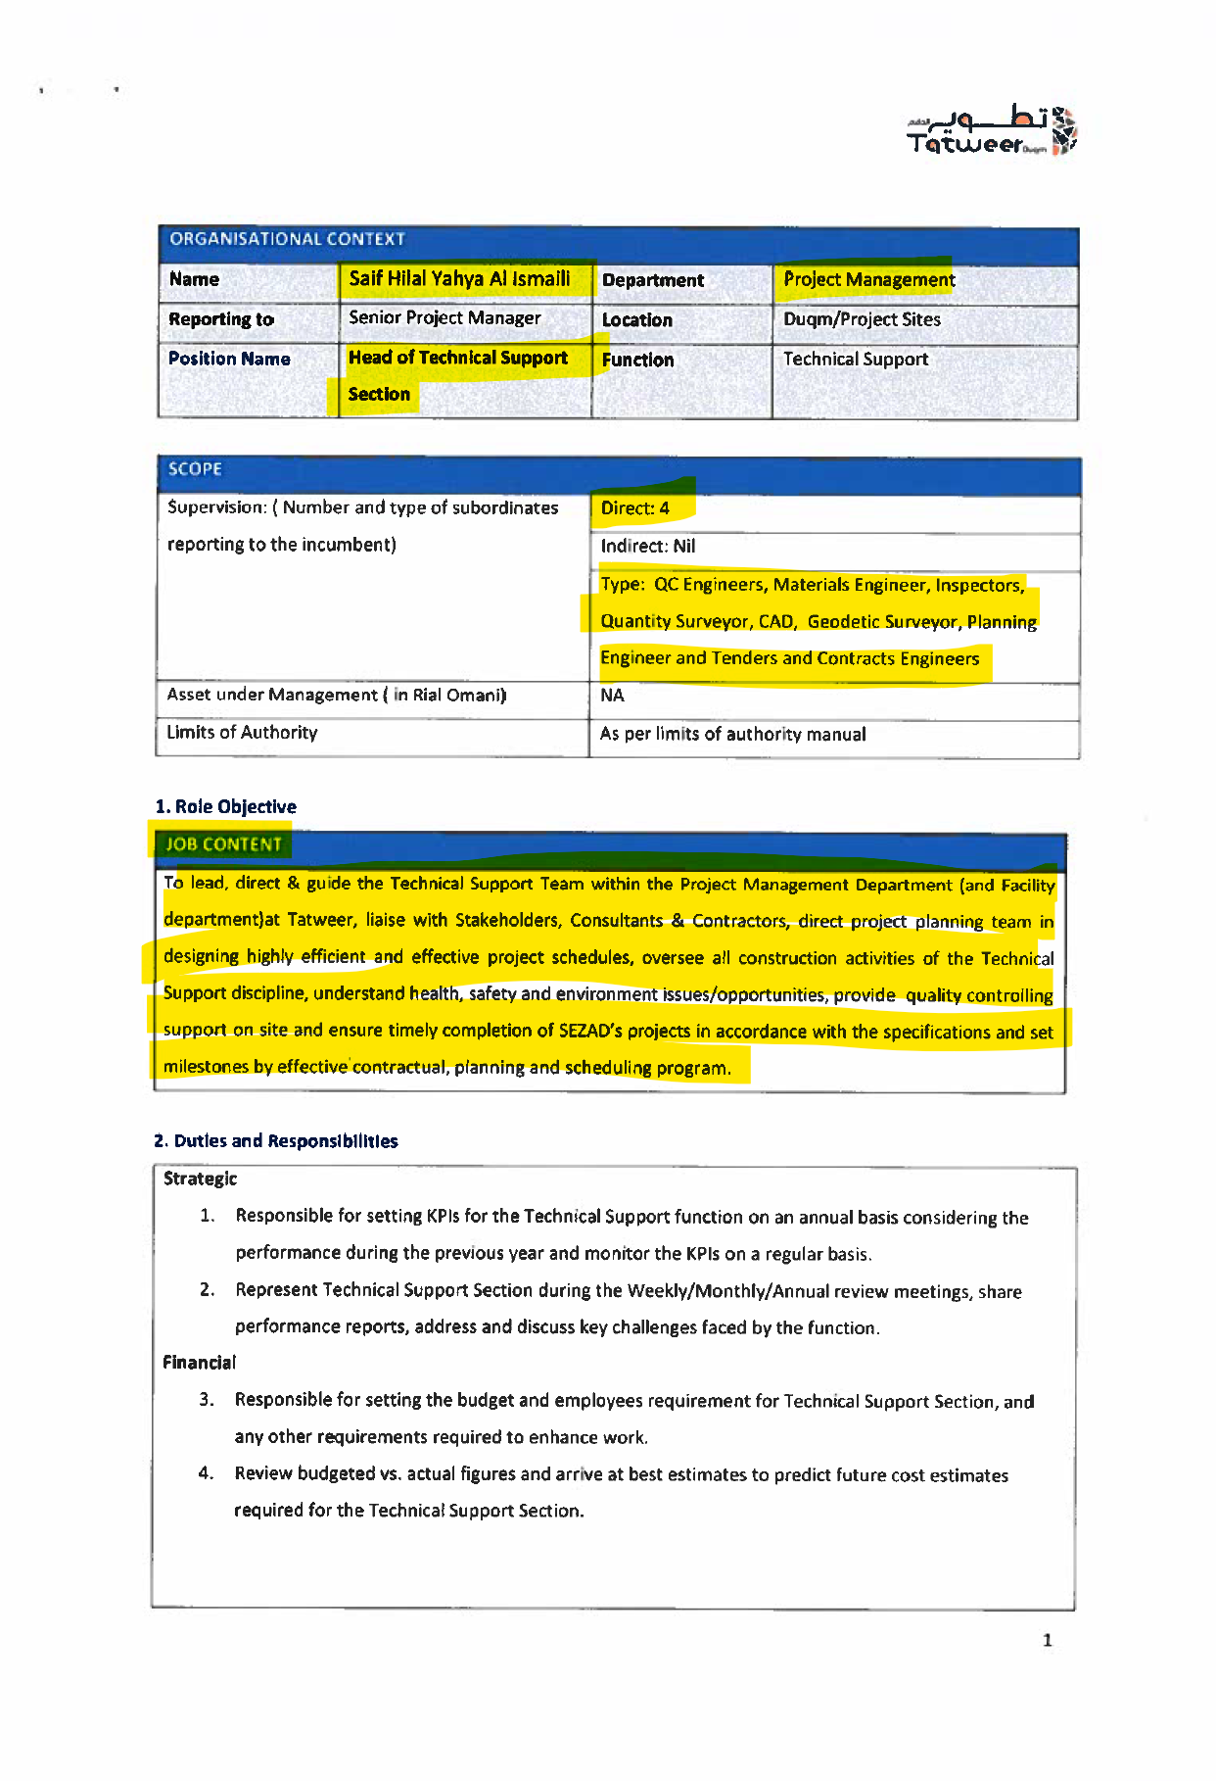

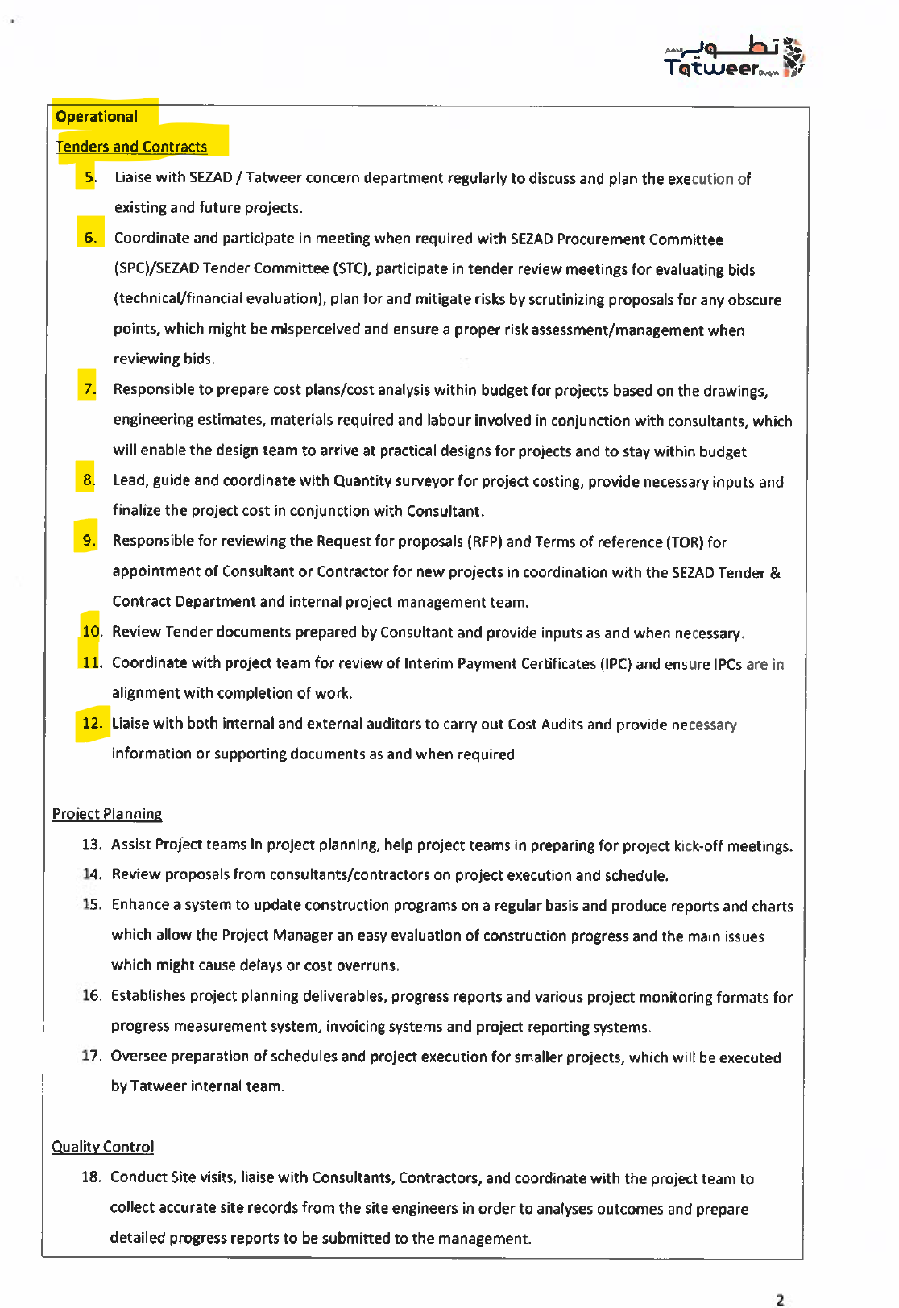

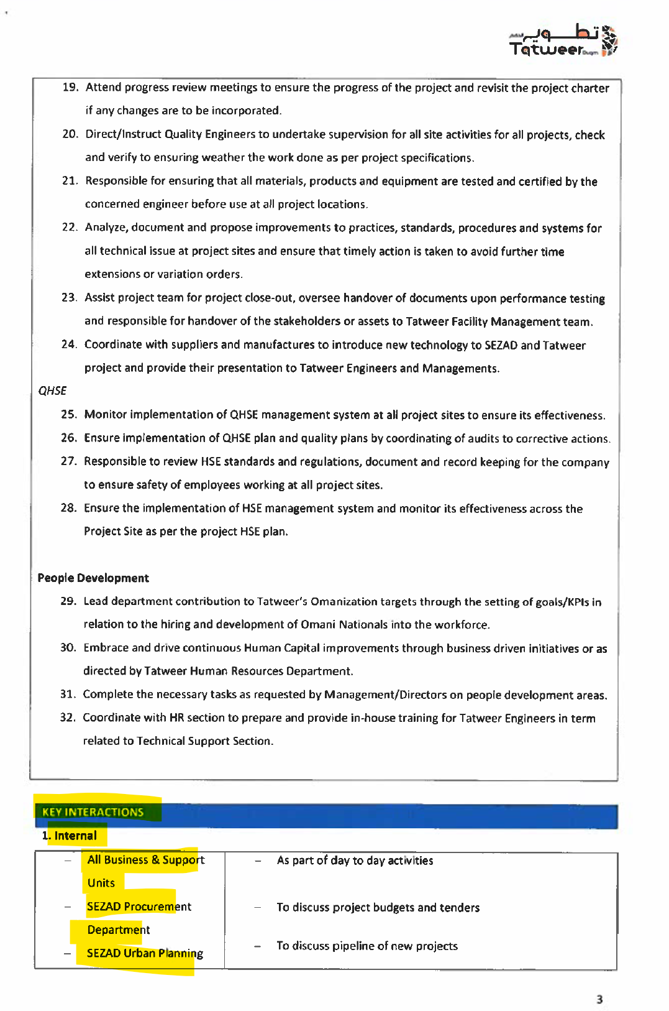

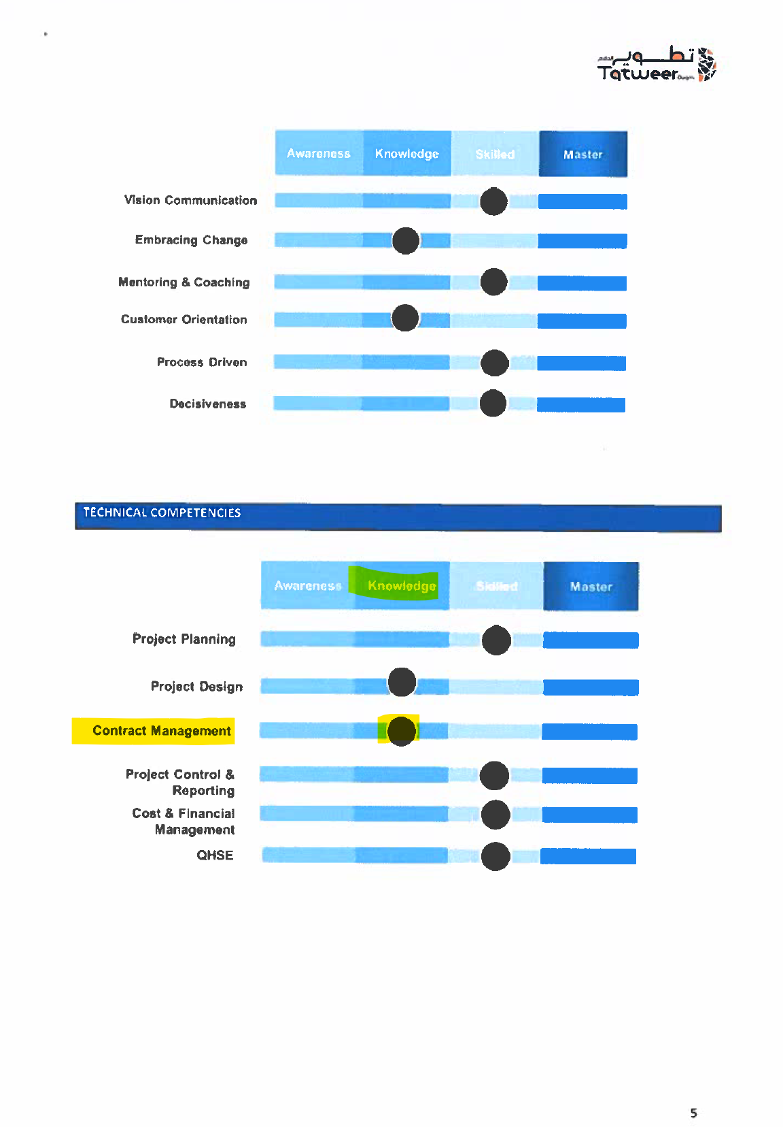

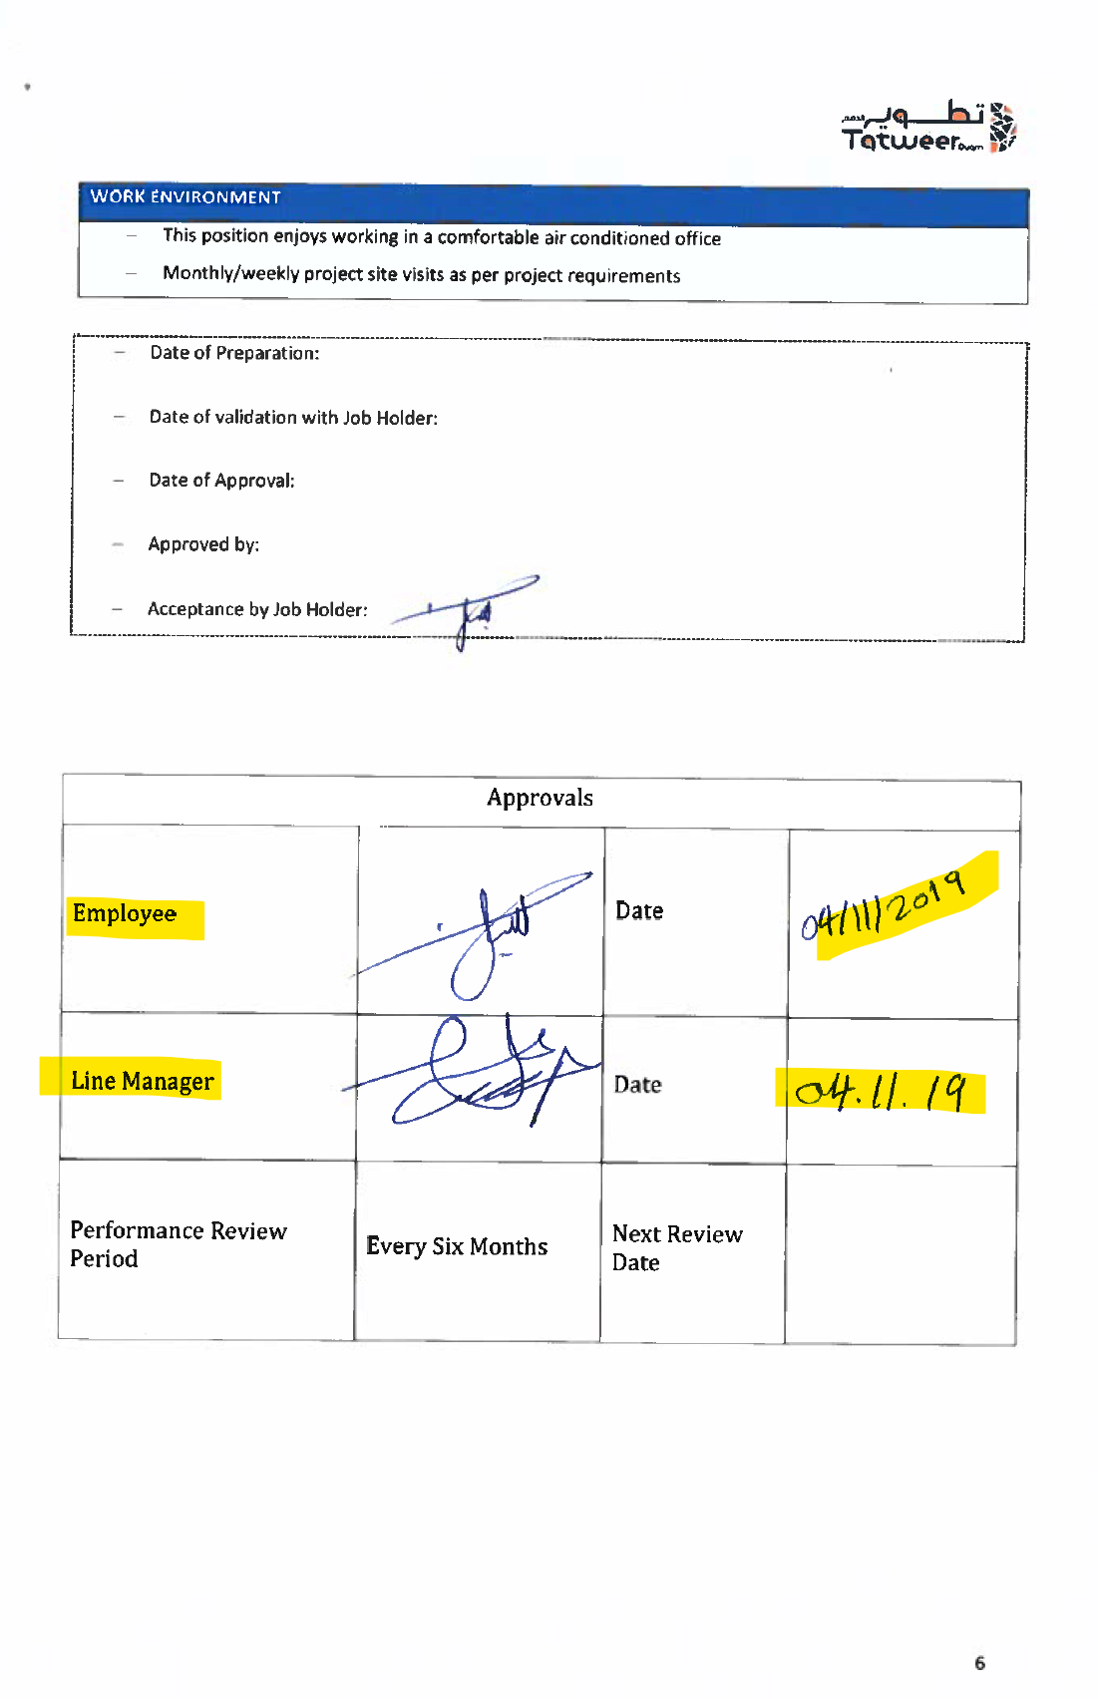

لم يتم توفير المستند المترجم



مستند رقم 6 – بطاقة الوصف الوظيفي لمهندس المشتريات
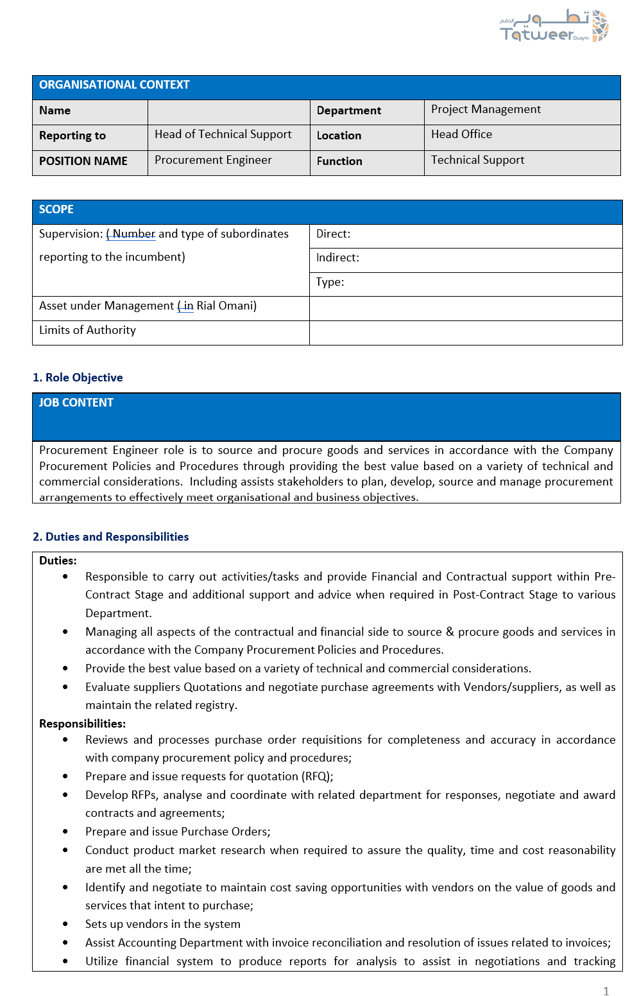

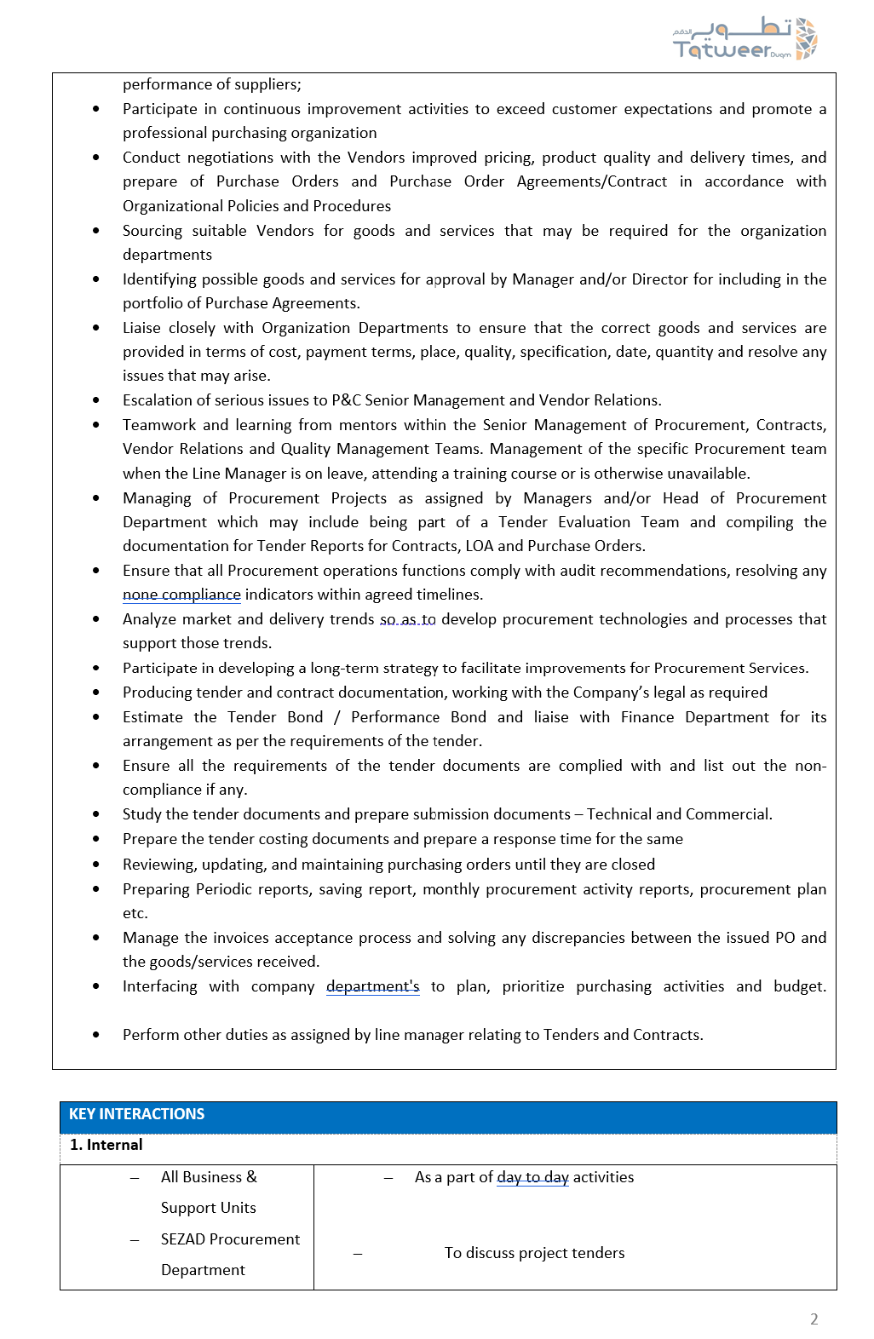

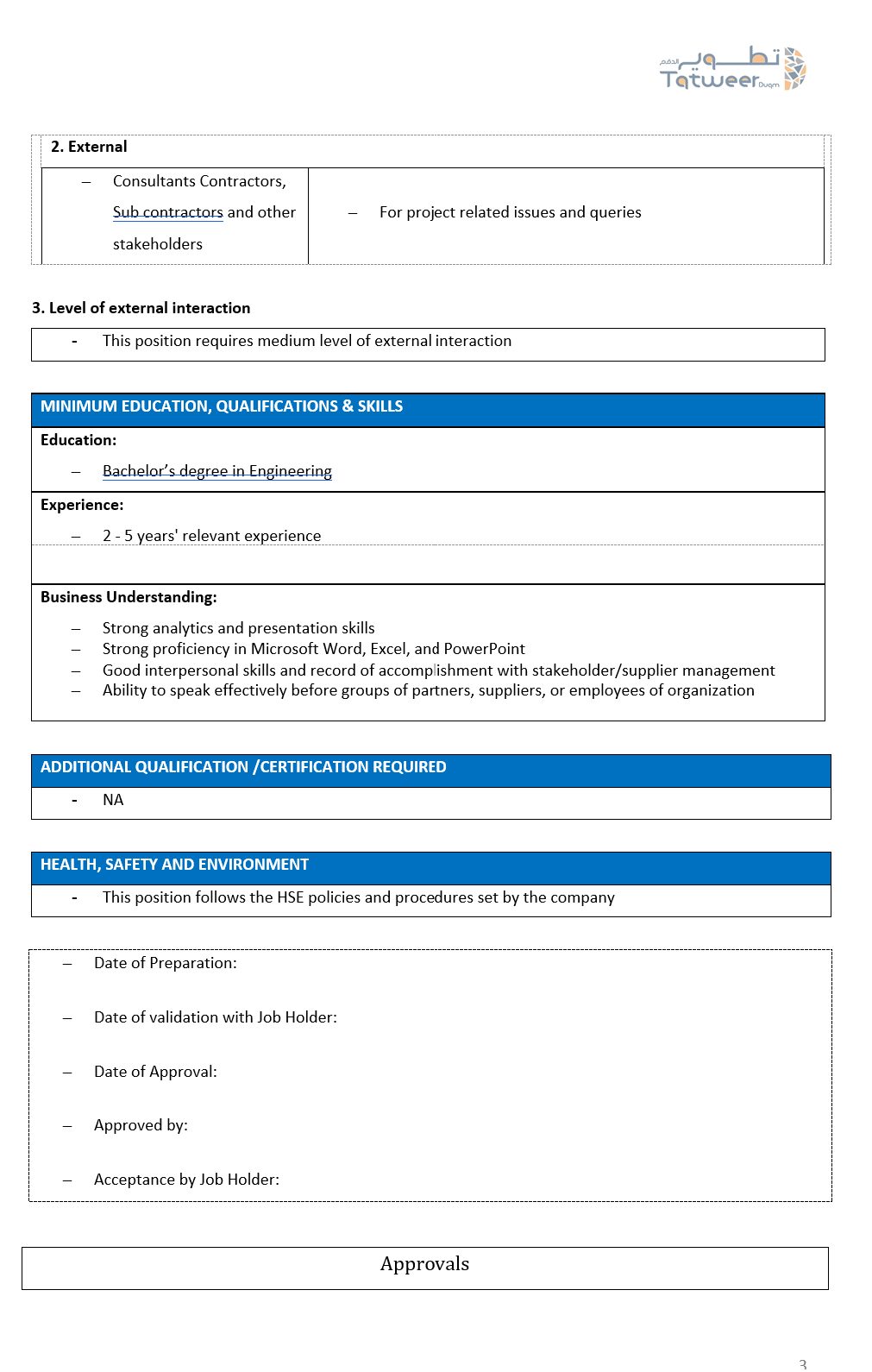

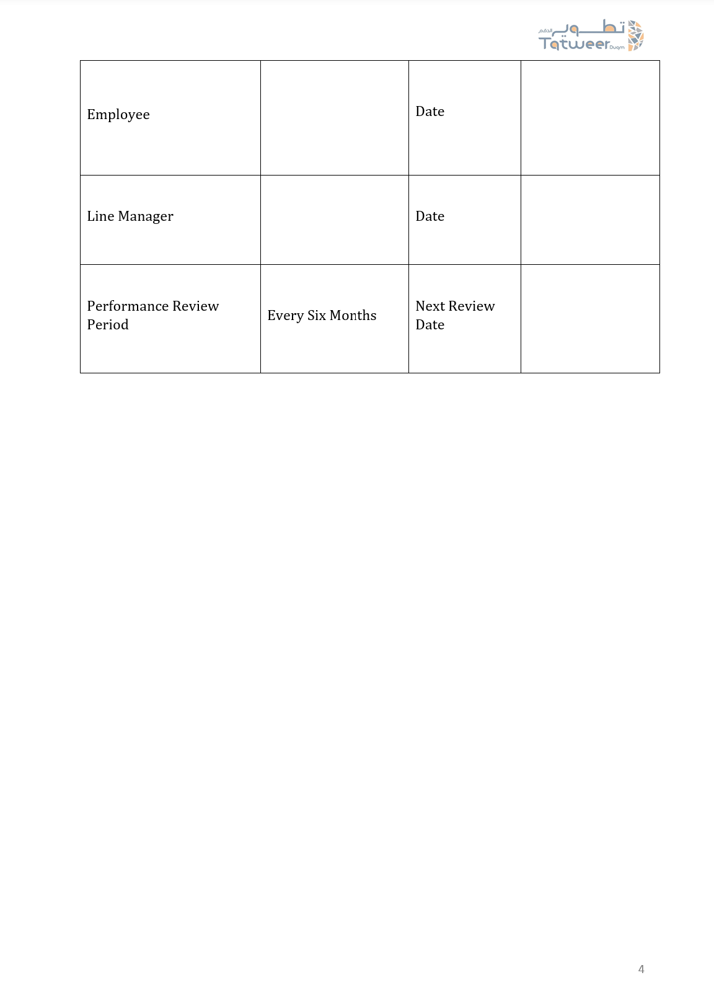

لم يتم توفير المستند المترجم



حافظة مستندات اجراءات الخبرة
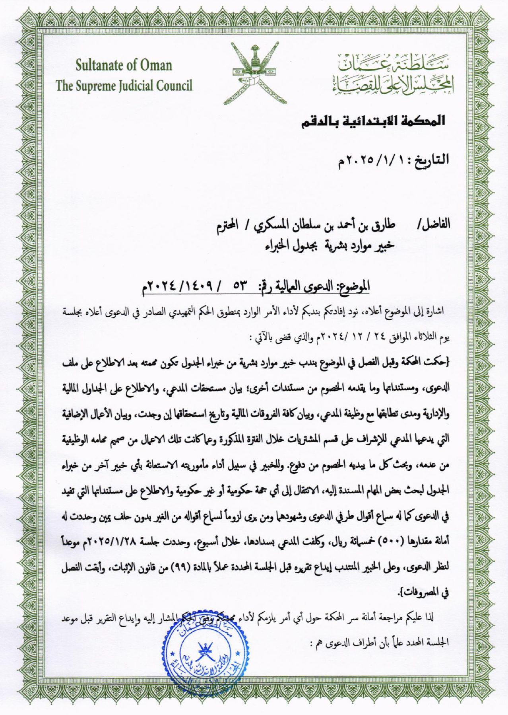
مستند رقم 1 - خطاب المأمورية والحكم التمهيدي


مستند رقم 2- بيان دعوة اطراف التداعي للاجتماع
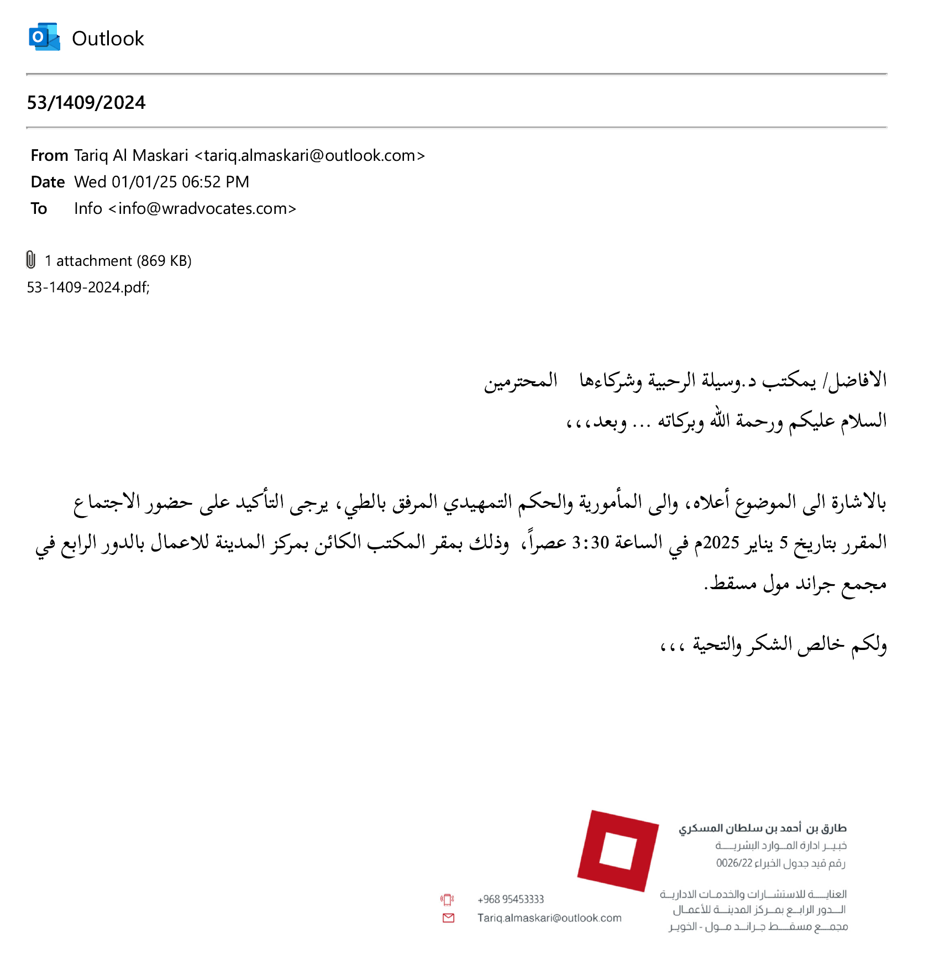

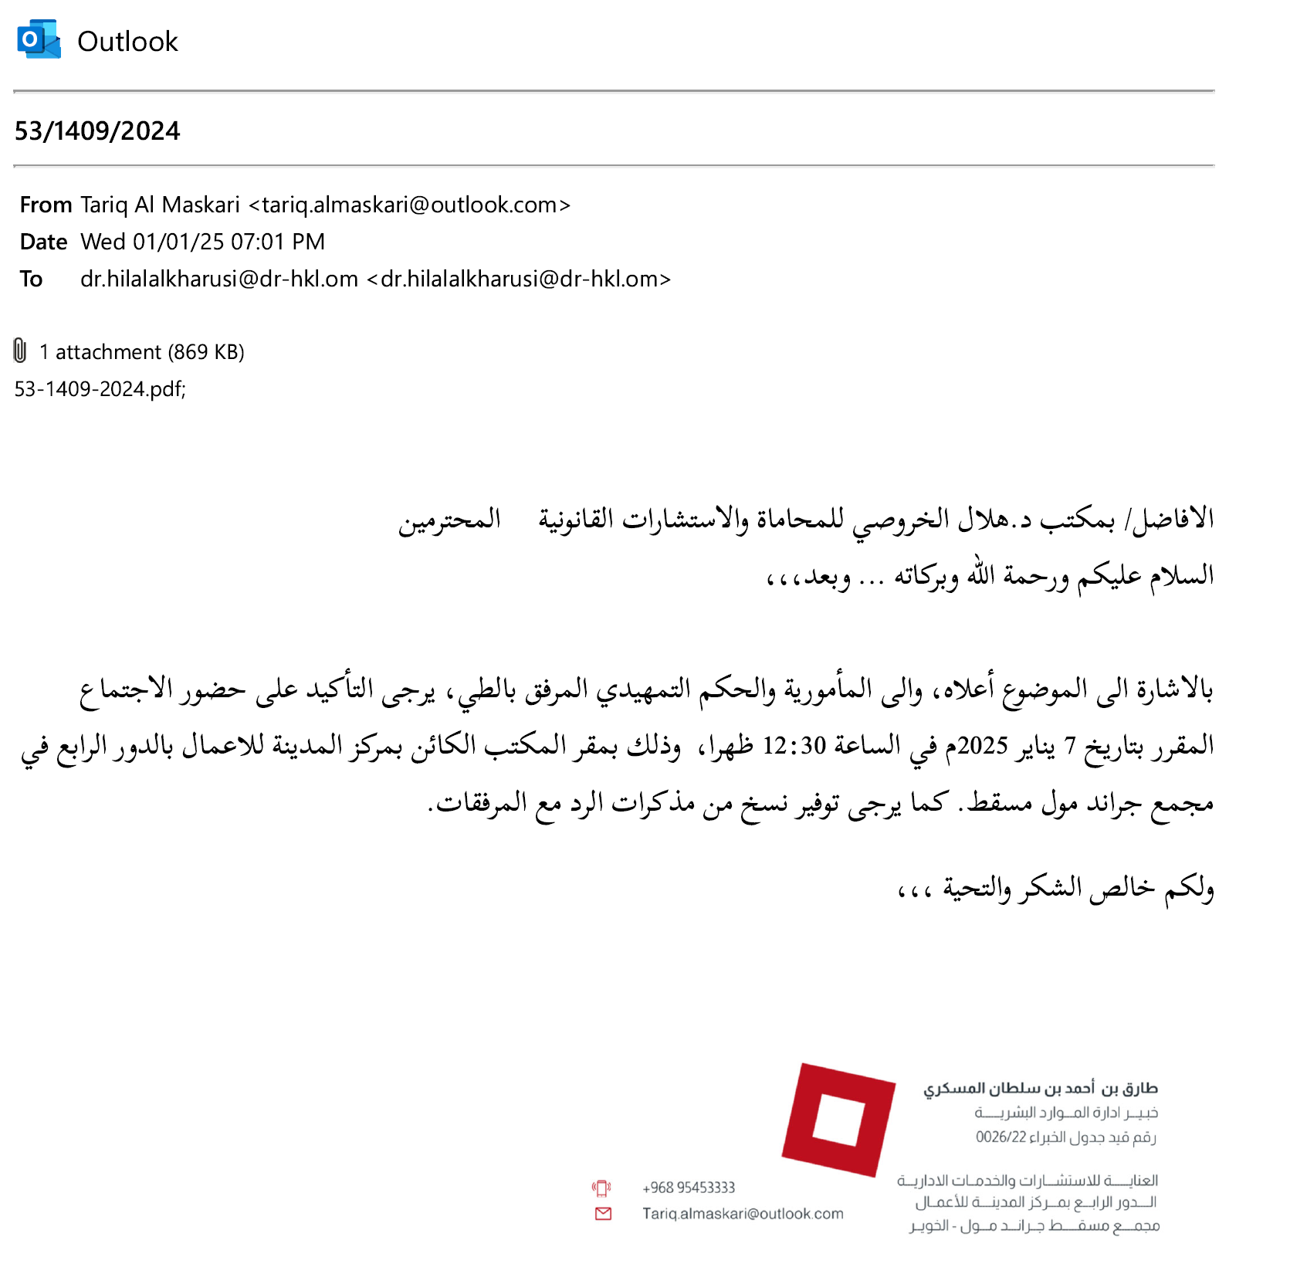

مستند رقم 3 - محضر اجتماع أعمال الخبرة مع المدعي
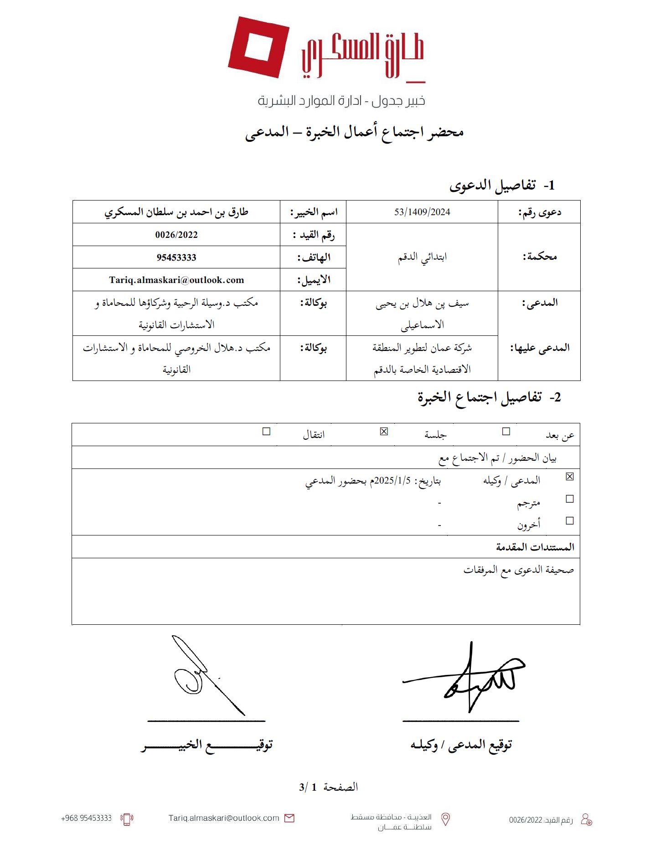

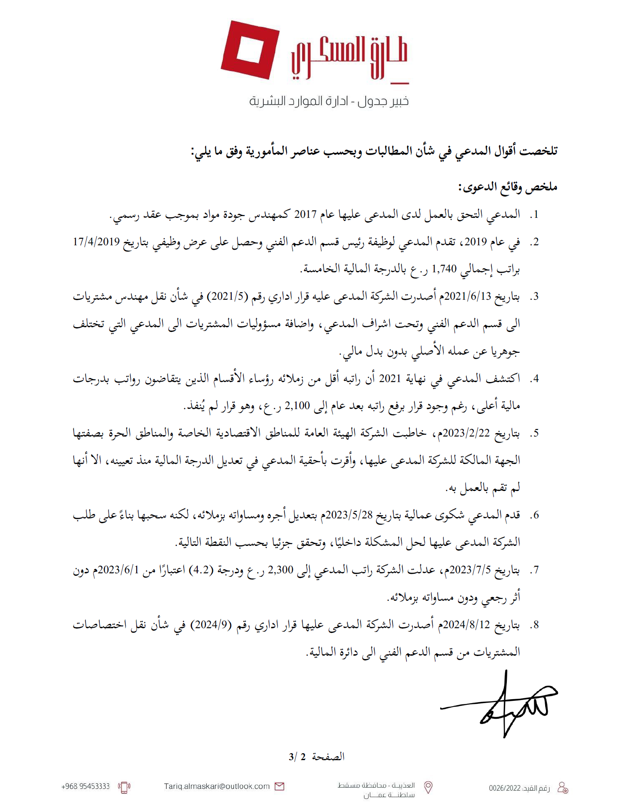

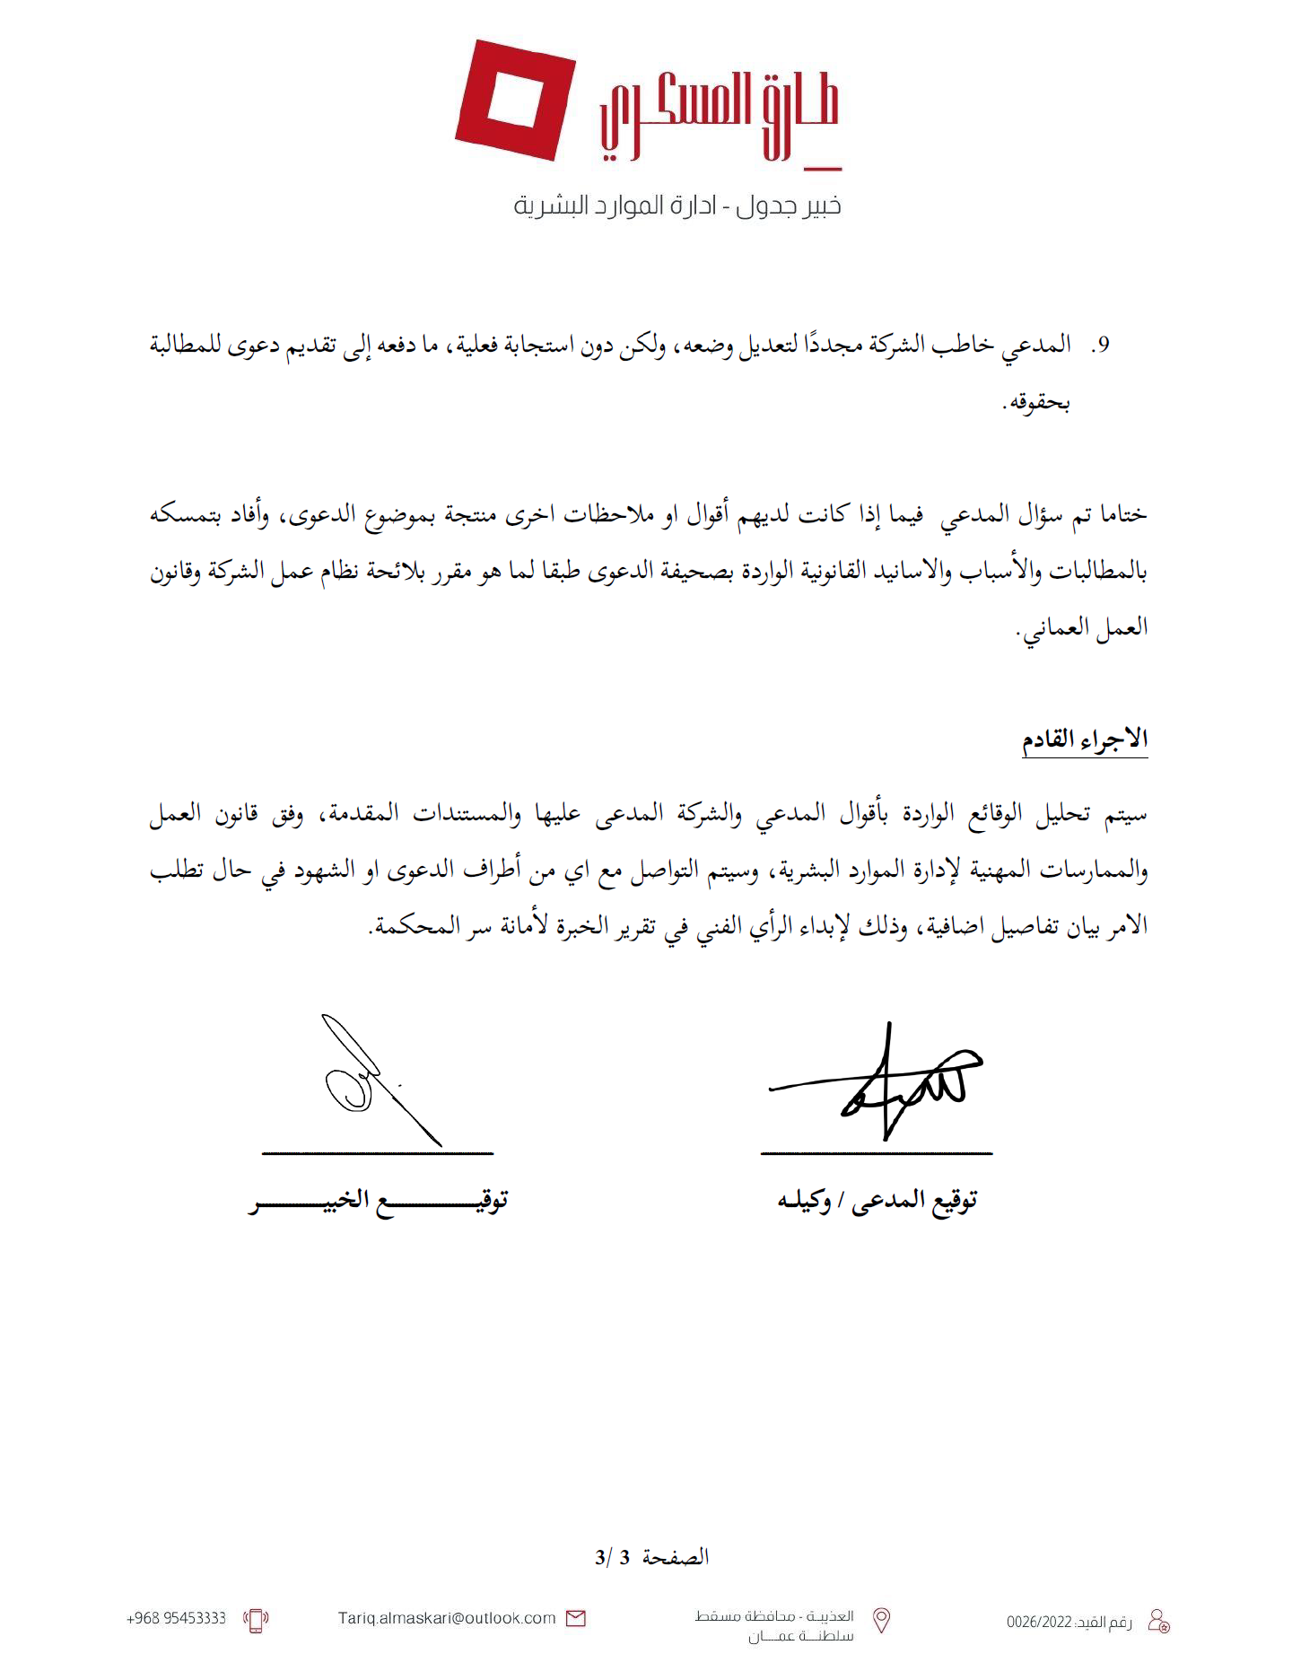

مستند رقم 4 - محضر اجتماع أعمال الخبرة مع المدعى عليها
